PRÁCTICA 5
REDES
NEURONALES

Fernando Candelario Herrero
Gonzalo Sanz Rodríguez
A enseñar al Profesor

Sobre las ANN como herramienta para regresión no lineal:

Creamos dos clases nuevas una para AND y otra para OR. Sustituyendo las salidas en cada caso.

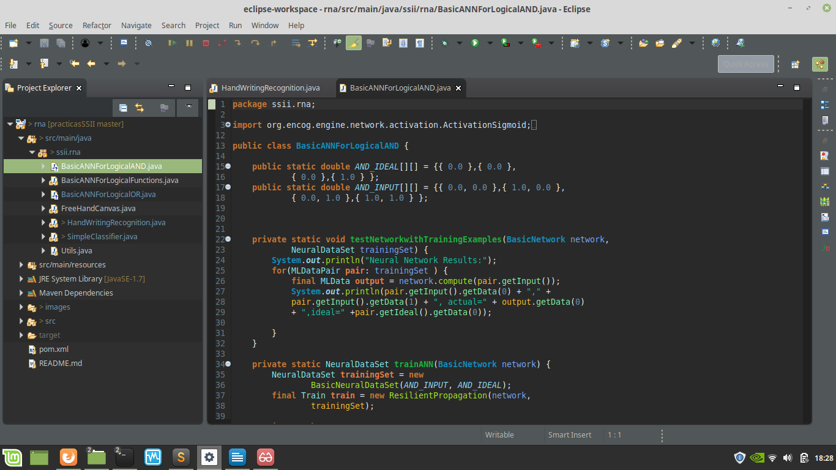
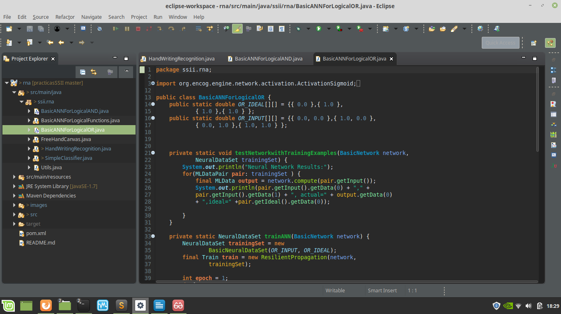
Sobre las ANN como herramienta para clasificación:

Dibujamos unos cuantos círculos a mano alzada con el script de SimpleClassifier y luego añadimos unas cuantas imágenes de Internet. Procedemos a entrenar la red neuronal. Modificamos en la clase en las secciones donde se añaden las imagenes. y añadimos el comportamiento para que reconozca un circulo y añadimos una capa de 4 nodos.
Las imágenes deben de ser de un tamaño de 34x33.

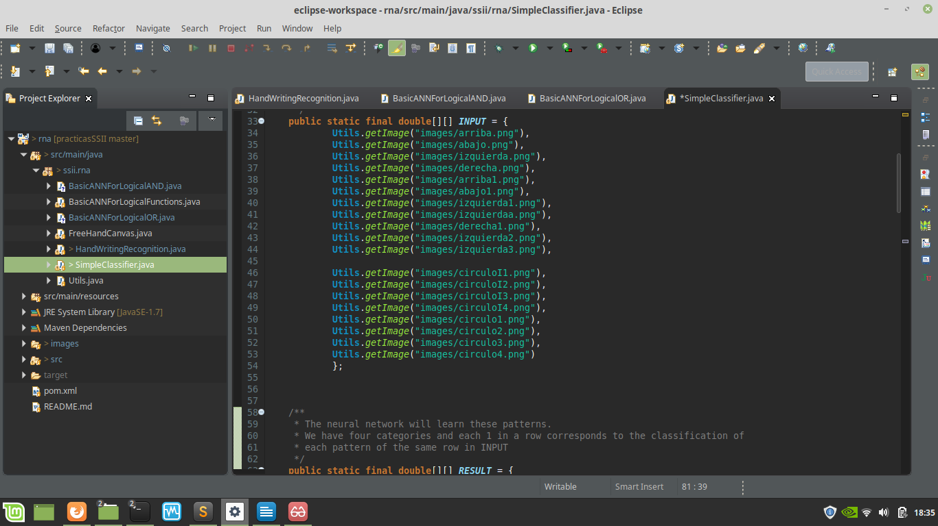
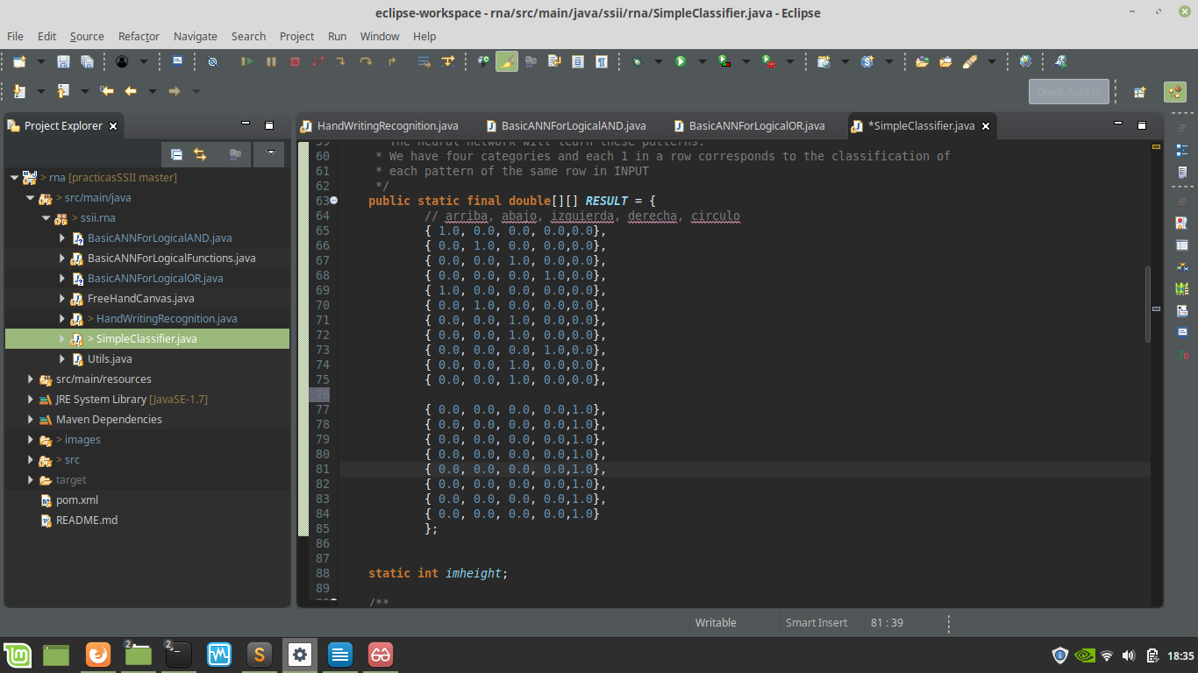
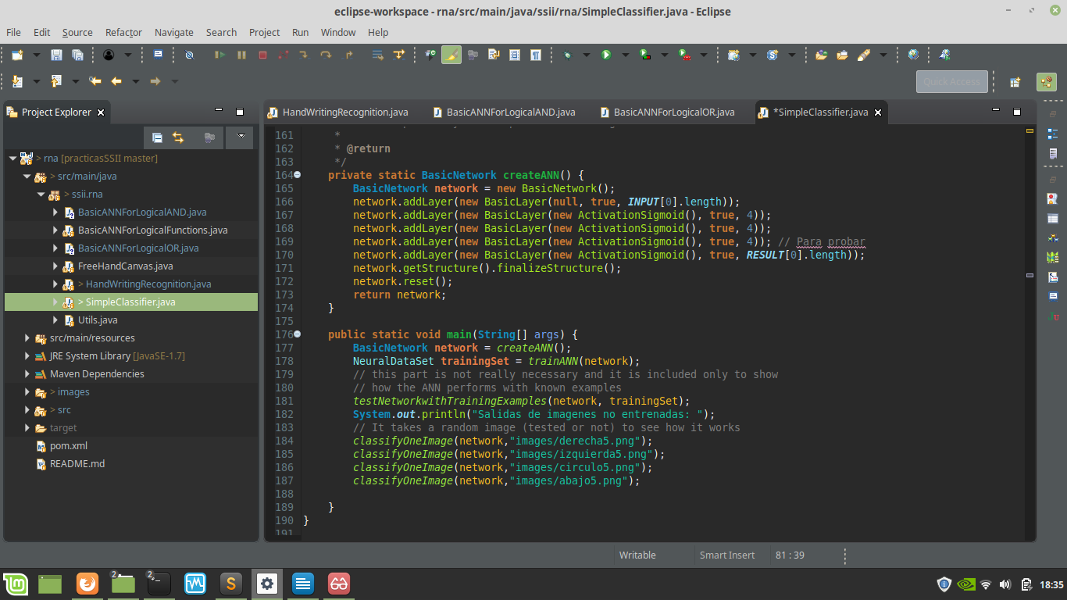

Reconocimiento del circulo(imagen circulo5.png):

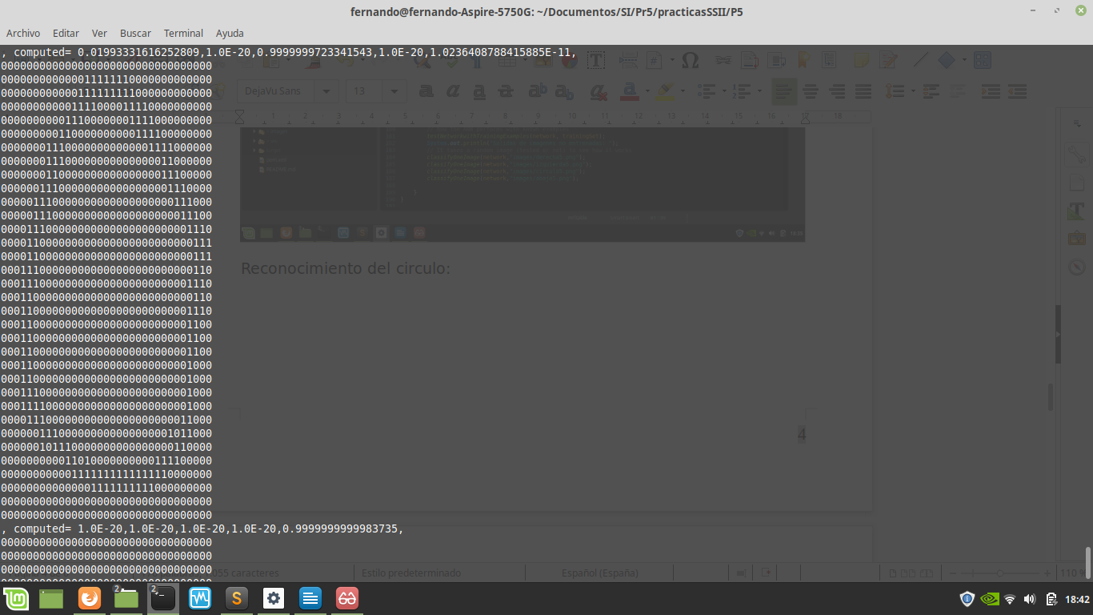

Sobre las ANN para reconocer texto escrito:

Modificamos en la clase en las secciones donde se añaden las imágenes. y añadimos el comportamiento para que reconozca un tres. Todas las imágenes deben de ser de un tamaño de 150x150. Se realizaron cambios en la red neuronal, añadimos 2 capas más, incrementamos el número de nodos por capa y reducimos el error.

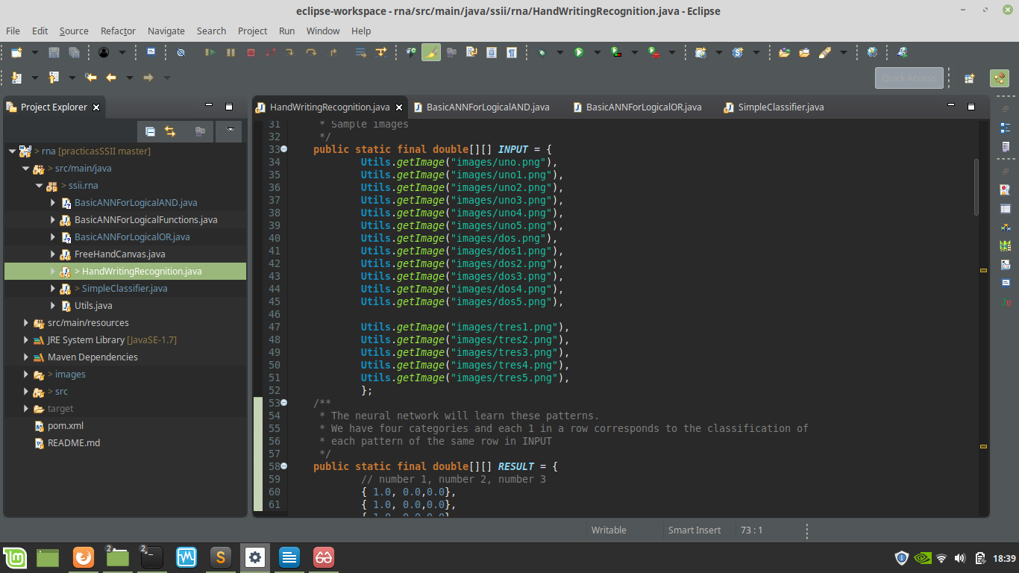
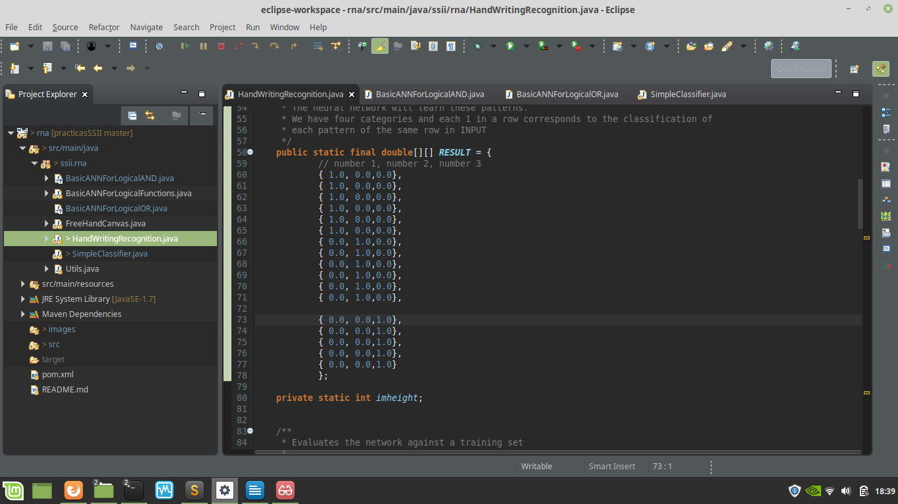
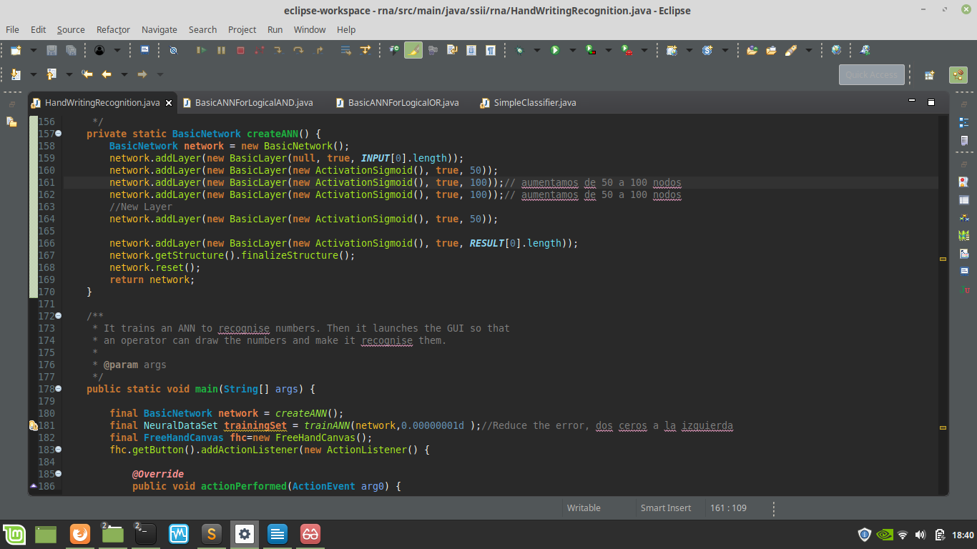
Reconocimiento de números:

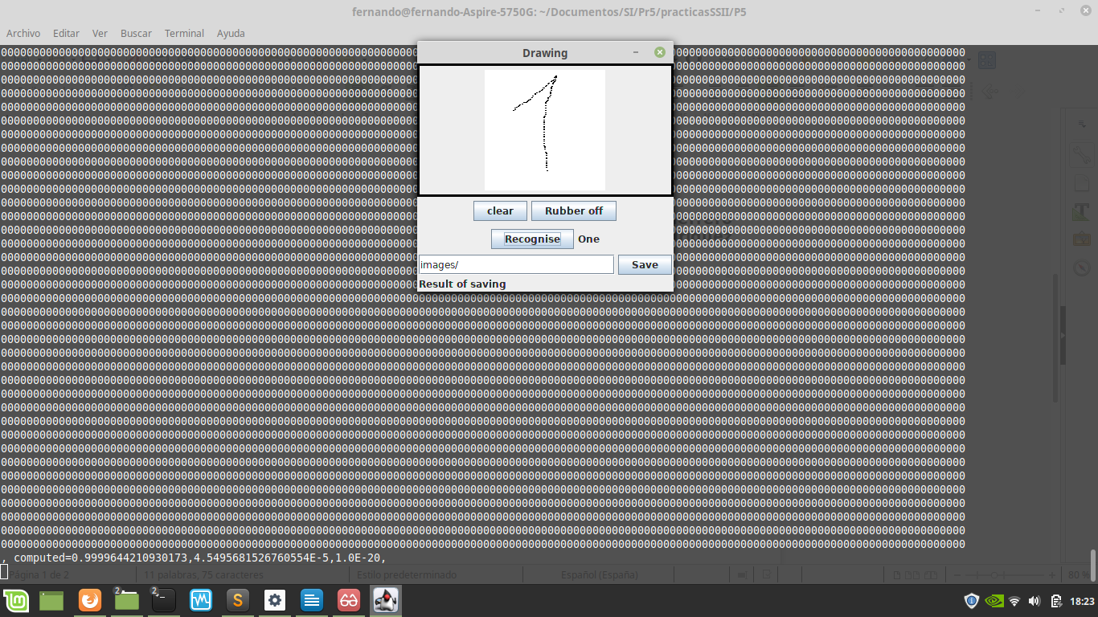
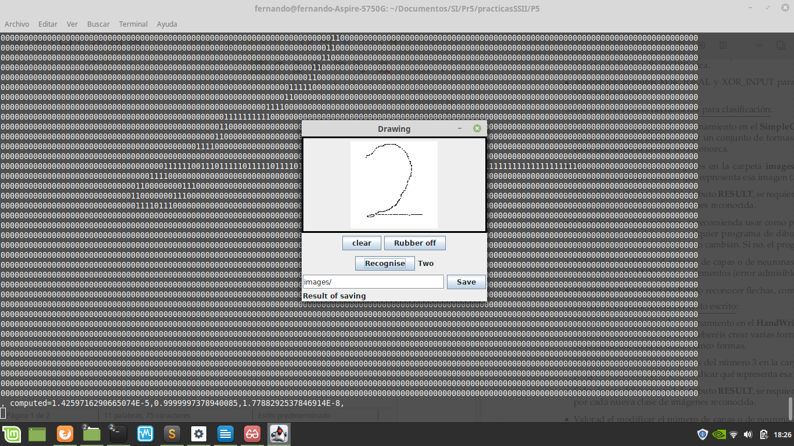
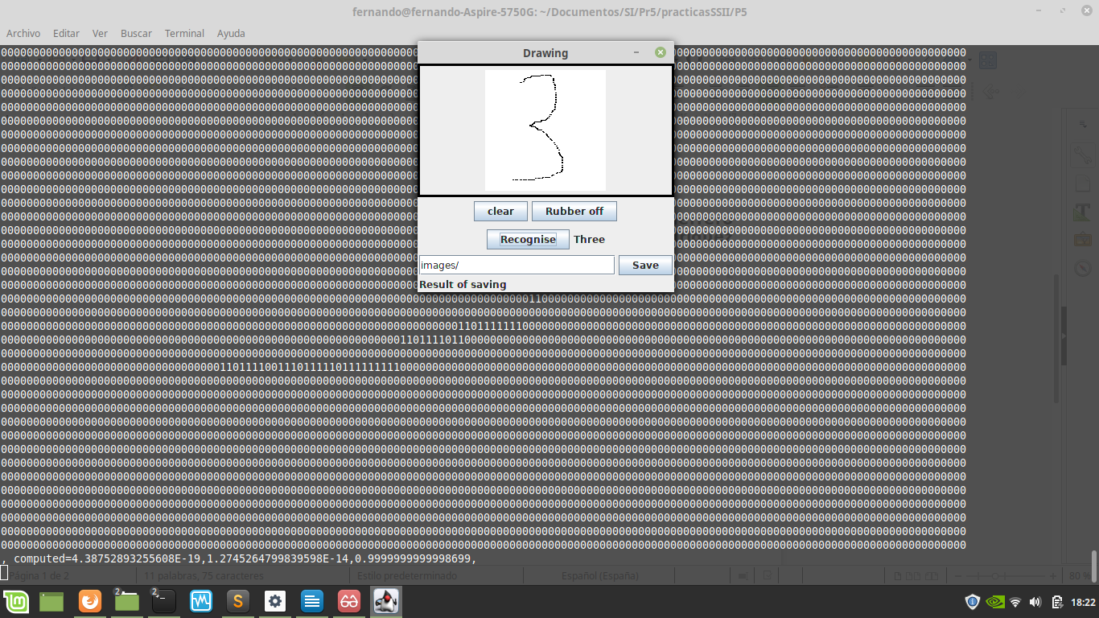

Experimentando

Nos hemos centrado en abordar los siguientes temas:

2. En el ejemplo del reconocimiento de escritura, importa dónde dibujas el número.
Comprobad a meter el mismo número en distintos sitios.

3. En el ejemplo de reconocimiento de escritura, en realidad puede reconocer cualquier
dibujo o carácter. Probad a introducir nuevos dibujos para ver si los reconoce.

También hemos realizado distintas modificaciones de la estructura de la red neuronal.
Decidimos intentar hacer que la red aprendiera a identificar el dibujo de un "monigote" (llamado pinocho por cierto).

Imágenes de Pinocho para el aprendizaje, usamos 9 imágenes diferentes:

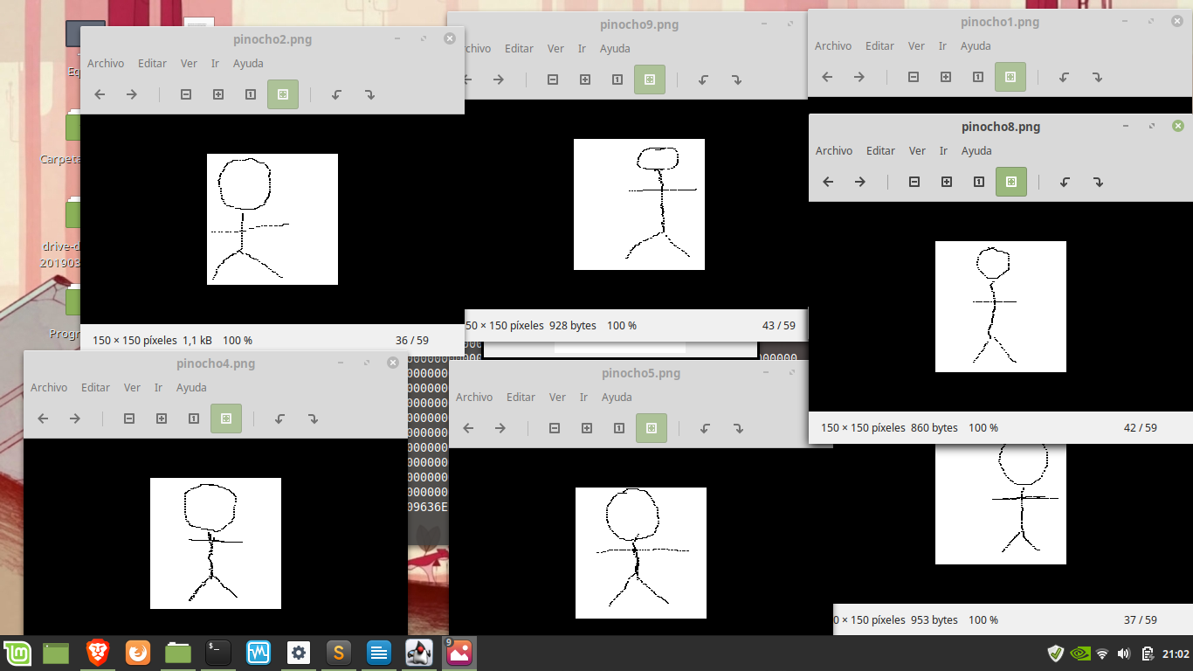

La estructura de red neuronal que mejor nos ha funcionado(con error 0.00000001) ha sido está:

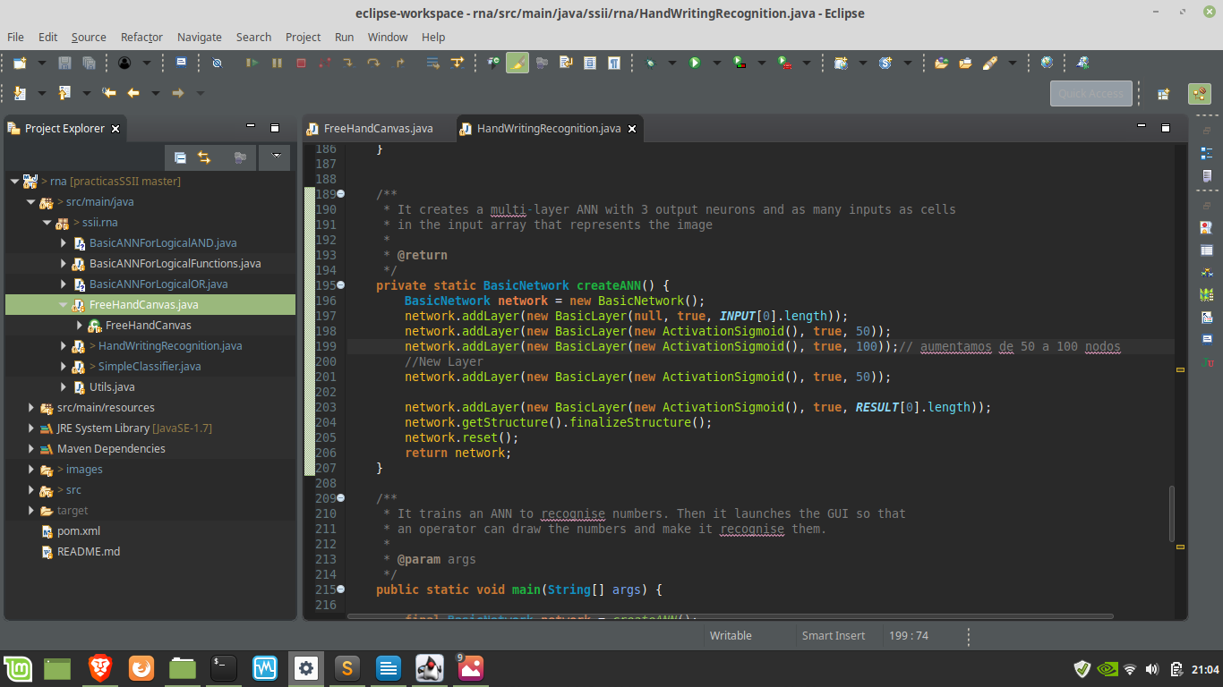
Reconocimiento de pinocho:

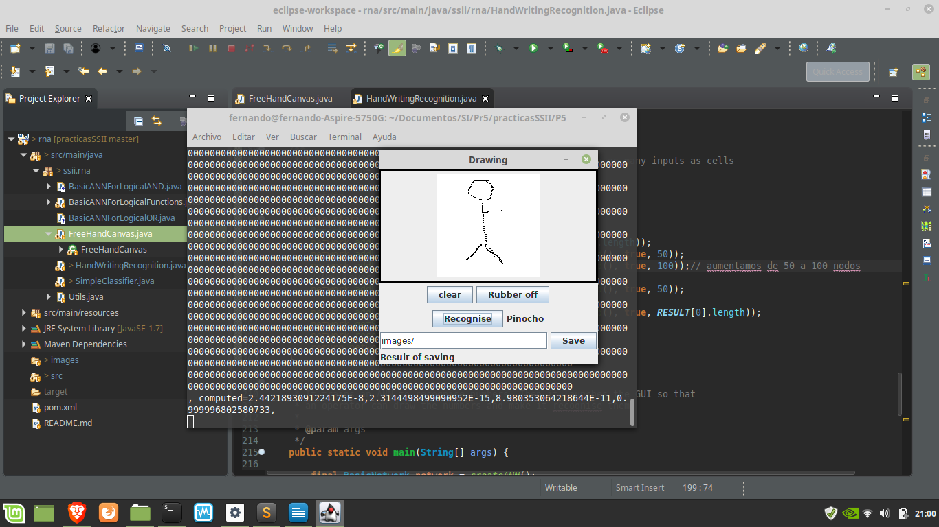

Preguntas

1. ¿es posible conseguir una salida que coincida exactamente con la salida esperada?
Si es posible pero es muy poco probable. La red neuronal esta basada en probabilistica, en valores aproximados no en valores absolutos y deterministas, esto le permite el poder generalizar para casos que no hayan servido para entrenar la red. Si la red neuronal diese los valores ideales, la red en lugar de estar infiriendo un patrón común para todos los casos (y así generalizar ) se limita a memorizar los valores que debe devolver por cada entrada (overlearning), que en definitiva no es más que una tabla de verdad, en este caso la red neuronal pierde toda su utilidad.

2. ¿qué tolerancia a fallos/imperfecciones observas en el reconocedor de formas?

En líneas generales es poco tolerante a fallos/imperfecciones. El grado de permisión es muy bajo al reconocer formas, las formas dibujadas por nosotros tienen que ser bastante similares a las que hemos aportado a la Red neuronal; el grosor del trazo, el sentido y dirección con el que empezamos a dibujar las formas, también afecta la velocidad con la que trazamos, ya que a más velocidad el trazo se ve más difuminado y eso afecta a la hora de reconocer el patrón/forma. Observando nos dimos cuenta que una patrón que sigue la red neuronal al reconocer el número 1 es contar el nº de pixels en negro que hay en la imagen. Si hay pocos la imagen es candidata a ser reconocida como uno, así dibujando un 2 con pocos pixels en negro el número sea probablemente reconocido como 1.

3. ¿Crees posible aprender cualquier función con una red multi-capa?

Creo que es un sistema muy óptimo para plantear problemas basados en que poseamos un conjunto de pruebas para tomar decisiones, y de esa manera la Red multi-capa pudiese aprender y mejorar en base a estos ejemplos o pruebas y de esa manera hacerla más eficiente y rápida a la hora de aportar un resultado adecuado. Pero por otro lado en sistemas en los cuales haga falta tomar una decisión con pocas evidencias la red multi-capa tendrías serios problemas a la hora de dar un resultado adecuado, por tanto depende de las propiedades del problema. Si es un problema que cuenta con casos de ejemplos con buena cantidad y calidad(referido a la variedad de los casos de ejemplos, que los casos de ejemplo sean suficiente diferentes entre sí), el uso de una red neuronal sería adecuado.

4. ¿Cómo enfocarías un aprendizaje de formas con una red multi-capa?

Aportando a la Red un gran número y variedad de ejemplos para entrenar a la red, así los pesos aplicados en la red neuronal(y la función de activación) se ajusten adecuadamente al patrón que intentamos caracterizar.

Lo aprendido

Fernando : He aprendido que es una red neuronal y me ha sorprendido, en un principio no entendía la relación entre matrices y redes neuronales, ahora he logrado entenderlo, como todo se “resume” en la multiplicación de unos números por unos determinados pesos para a posterior aplicarle una función de activación, y este proceso se repite por cada conexión hay entre los nodos. Esto al final se pude abstraer como una ecuación que puede ponerse de forma matricial. Me ha sorprendido también lo “difícil” que es hacer que todo este complejo sistema de operaciones con matrices de los valores ideales para casos no puestos inicialmente, pero una vez que la red está bien ajustada, el funcionamiento es muy flexible para casos que no hayan sido usados para entrenar a la red.

Gonzalo: Me ha resultado muy curiosa el método de reconocimiento en las redes multi-capa y la forma en la que aportando un mayor número de datos/ejemplos la precisión del mismo aumenta considerablemente, también como el SimpleClassifier reconoce formas fielmente a partir de un pequeñísimo error. También lo mucho que afecta la colocación y el trazo a la hora de realizar dibujos de números o formas en el algoritmo de HandWriting y los numerosos casos que hay que aportar para que sea óptimo

